Análisis del software
Proyecto: Plataforma de Gestión de Experiencias Significativas en
Instituciones Educativas

1. Introducción

a. Alcance del proyecto
El sistema de gestión de experiencias significativas permitirá a los usuarios (docentes, coordinadores, administradores) registrar, consultar, analizar y generar reportes sobre experiencias significativas desarrolladas en su contexto institucional. Estará disponible como aplicación web y móvil, accesible desde navegadores modernos y dispositivos Android, con interfaz amigable y adaptable.

b. Objetivo del proyecto
Este proyecto tiene como objetivo principal diseñar una aplicación que centralice y optimice la gestión de experiencias significativas, permitiendo su trazabilidad, análisis inteligente, automatización de reportes y control de acceso según perfil de usuario.

c. Justificación
Actualmente, el registro de experiencias es manual y fragmentado, dificultando la evaluación del impacto. Este sistema digital permitirá centralizar, visualizar y mejorar la toma de decisiones basada en evidencia.

d. Audiencia
Este documento está dirigido al equipo de desarrollo, analistas, diseñadores y a todas las partes interesadas en la implementación técnica del sistema.

e. Definiciones y abreviaturas
- Experiencia significativa: Actividad que deja un aprendizaje relevante en un contexto educativo.
- Usuario: Persona con acceso al sistema (docente, administrador, coordinador).
- CRUD: Crear, Leer, Actualizar y Eliminar registros.

2. Descripción general del sistema

a. Visión general del software
El sistema permitirá registrar experiencias, vincularlas con participantes, generar informes automáticos y aplicar análisis predictivo para mejorar la toma de decisiones. Los usuarios tendrán acceso personalizado con funciones específicas según su rol.

b. Entorno de operación
- Plataforma Web y/o Móvil
- Acceso desde navegadores modernos
- Accesible con credenciales personalizadas

3. Requisitos del sistema

3.1 Requisitos funcionales
- RF1: El sistema debe permitir registrar experiencias con campos como título, descripción, fecha, participantes y resultados esperados.
- RF2: Los usuarios podrán iniciar sesión con autenticación segura y recuperación de contraseña.
- RF3: El sistema deberá permitir editar y eliminar experiencias ya registradas.
- RF4: Los administradores podrán generar reportes filtrados por fechas, áreas, participantes u otros criterios.
- RF5: El sistema debe contar con un módulo de análisis predictivo para detectar patrones y sugerir mejoras.
- RF6: Se debe permitir asociar experiencias a instituciones o grupos específicos.
- RF7: Los usuarios podrán ver el historial de experiencias registradas y evaluarlas.
- RF8: El sistema debe enviar notificaciones o alertas sobre experiencias relevantes.

3.2 Requisitos no funcionales
- Usabilidad: Interfaz simple, accesible e intuitiva sin necesidad de capacitación avanzada.
- Rendimiento: Tiempo de respuesta menor a 3 segundos en operaciones comunes.
- Compatibilidad: Funciona en navegadores modernos y dispositivos móviles.
- Disponibilidad: El sistema debe garantizar 99% de disponibilidad mensual.
- Seguridad: Autenticación segura, cifrado de datos y control de acceso por roles.
- Escalabilidad: Soportar múltiples usuarios y un gran volumen de experiencias.

4. Casos de uso

Caso de uso: Registrar experiencia
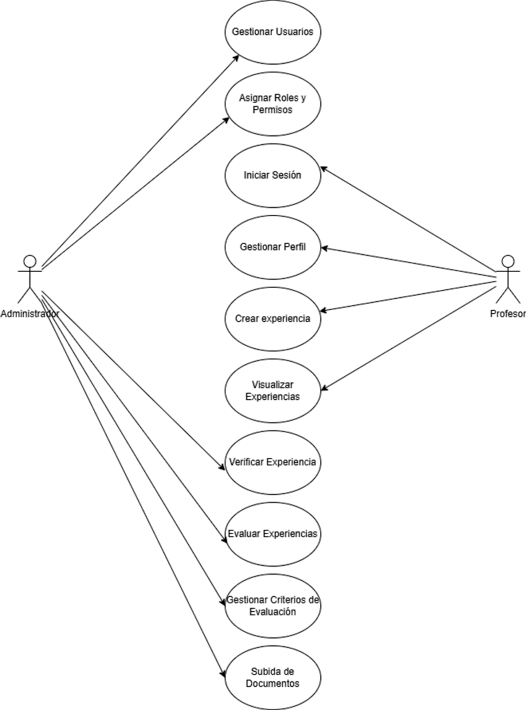

5. Modelo de dominio y arquitectura del software

a. Modelo de datos
- Usuario (id, nombre, correo, contraseña)
- Experiencia (id, nombre, id_user, id_institution, resumen, metodologia, transferencia, codigo, estado)
- Institución (id, nombre, dirección, celular, correo, departamento, barrio)
- Evaluación (id, id_experiencia, id_user tipo, comentarios, FechaHora)
- Historial (id, id_usuario, id_experiencia, acción, fechaHora, nombre)

b. Arquitectura del sistema
El sistema se basa en una arquitectura cliente-servidor.
- El front-end será desarrollado en React, con diseño adaptable.
- El back-end estará implementado
- Se utilizará una base de datos relacional como PostgreSQL.

6. Especificaciones de interfaces

a. Interfaz de usuario (UI)
- Pantalla de Inicio: acceso rápido a inicio de sesión y registro.
- Registro de experiencia: formulario estructurado.
- Panel de usuario: acceso a historial, reportes, evaluaciones.
- Pantalla de administración: gestión de usuarios, reportes y evaluaciones.
- Pantalla de análisis: gráficos y predicciones basadas en datos registrados.

b. Interfaz del back-end
- API de autenticación: login, recuperación, roles.
- API de experiencias: CRUD de experiencias.
- API de reportes: generación de reportes PDF o Excel.
- API de evaluación: registro de calificaciones y observaciones.
- API de predicción: procesamiento de datos históricos para análisis inteligente.

7. Restricciones
- El sistema debe estar desarrollado en tecnologías web compatibles con navegadores actuales.
- Solo se puede acceder mediante credenciales válidas.

8. Supuestos
- Se supone que los usuarios tienen acceso a Internet.
- Se asume que los docentes están capacitados para ingresar sus experiencias.
- Se espera que el volumen de datos inicial no supere las 5.000 experiencias.

